КГУ «Средняя школа №2» отдела образования по городу Риддеру
Восточно – Казахстанской области.

Тема: Формирование математической грамотности
через стратегии критического мышления
(Из опыта работы).

Учитель начальных классов:
Заводина Светлана Николаевна.

г. Риддер.
2021 год.

Здравствуйте, уважаемые коллеги.
Меня зовут Заводина Светлана Николаевна, учитель начальных классов КГУ «СШ №2» отдела образования по городу Риддеру
Управления образования Восточно-Казахстанской области. Слайд 1

Представляю вашему вниманию презентацию опыта работы по теме ФОРМИРОВАНИЕ МАТЕМАТИЧЕСКОЙ ГРАМОТНОСТИ ЧЕРЕЗ СТРАТЕГИИ КРИТИЧЕСКОГО МЫШЛЕНИЯ.

Учить надобно не мыслям, а мыслить .
Иммануил Кант.
Слайд 2

Изучение математики в школе направлено на достижение, в первую очередь, целей интеллектуального развития учащихся, формирование качеств мышления, характерных не только для математической деятельности, но и для общей социальной ориентации и решения практических проблем. Развитие критического мышления является средством формирования математической компетенции.
Стратегии модуля «Обучение критическому мышлению» способствуют развитию мaтематической компетенции обучающихся. В ходе применения стратегий развития критического мышления обучающиеся не только развивают свои математические навыки, но и овладевают различными приемами работы с информацией, которую они черпают из рaзличных источников, учатся рассуждать грамотно, последовательно, аргументированно излагать свою точку зрения, делать выводы, работать в группах, развивая свои социальные навыки.

Предлагаю рассмотреть некоторые стратегии критического мышления, применяемые мной на разных стадиях урока:
Слайд 3
Вызов (учащиеся должны использовать свои предыдущие знания по теме, делать прогнозы по содержанию предстоящей информации)
Смысловой этап (учащиеся интегрируют идеи, изложенные в тексте, со своими собственными идеями). Изучение нового материала.
Рефлексия (интерпретация обретённых идей и информации собственными словами).
Рассмотрим примеры стратегий:
Слайд 4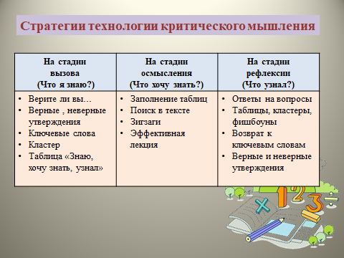
Остановлю ваше внимание на некоторых стратегия, которые считаю более приемлемыми для учащихся начальной школы.
Слайд 5. На стадии вызова применяю вот такие задания вместо математических диктантов:
- Стратегия «ВЕРНЫЕ, НЕВЕРНЫЕ УТВЕРЖДЕНИЯ».
4 567, 37 258, 2 003, 1 000, 201, 9 998 877, 2 021.
утверждения | верно | неверно
Эти числа многозначные | +
Все числа нечетные |  | -
Среди этих чисел есть два четных | +
Самое большое число шестое | +
Самое маленькое число седьмое
В четвертом числе отсутствует класс единиц
В первом числе отсутствует разряд сотен
В пятом числе отсутствует класс сотен
Все числа делятся на 5 без остатка
Слайд 6
- Стратегия «З-Х-У» («Знаю – Хочу знать – Узнал»).
Один из способов графической организации и логико-смыслового структурирования материала. Форма удобна, так как предусматривает комплексный подход к содержанию темы.
1 шаг: До знакомства с текстом учащиеся самостоятельно или в группе заполняют первый и второй столбики «Знаю», «Хочу узнать».
2 шаг: По ходу знакомства с текстом или же в процессе обсуждения прочитанного, учащиеся заполняют графу «Узнали».
3 шаг: Подведение итогов, сопоставление содержания граф.
Дополнительно можно предложить обучающимся еще 2 графы – «источники информации», «что осталось не раскрыто», благодаря, этому учащиеся формулируют направления для дальнейшего самостоятельного исследования.
Знаю | Хочу узнать | Узнал новое
- Как записать дробь  - Числитель/ знаменатель | - Как складывать дроби с одинаковыми знаменателями?  - Как вычитать дроби с одинаковыми знаменателями?  - Решение уравнений, задач, содержащих дроби. | - Понятия: целая часть, смешанное число, неправильная и правильная дроби.  - Алгоритм сложения и вычитания дробей с одинаковыми знаменателями.

Слайд 7. При изучении темы «Сложение и вычитание дробей с одинаковыми знаменателями» учащимся предлагаю заполнить такую таблицу. 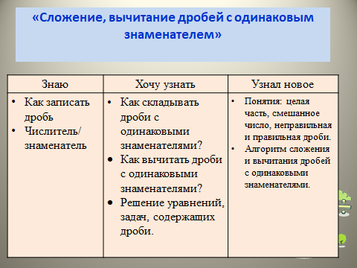Слайд 8. 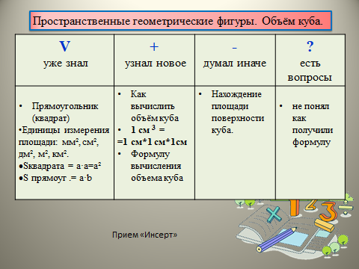 Стратегия «Инсерт».
При изучении темы «Пространственные геометрические фигуры. Объём куба» применяю стратегию «Инсерт». Учащимся можно предложить на этапе изучения нового материала поработать с текстом учебника, используя данную стратегию. После заполнения таблицы, следует коллективное обсуждение, где ученики, обмениваясь своими знаниями, приходят к полному освоению нового материала.

Это один из способов графической организации и логико-смыслового структурирования материала. Форма удобна, так как предусматривает комплексный подход к содержанию темы. Данная стратегия позволяет учащимся поразмыслить над своим обучением, дать оценку своим знаниям, наметить пути к своему познанию, также данная стратегия позволяет развивать навыки сaморегуляции.
V  уже знал | +  узнал новое | -  думал иначе | ?  есть  вопросы
- Прямоугольник (квадрат)  - Единицы измерения площади: мм², см², дм², м², км².  - Sквадрата = а·а=а²  - S прямоуг .= а·b | - Как вычислить объём куба  - 1 см 3 =  =1 см*1 см*1см  - Формулу вычисления объема куба | - Нахождение площади поверхности куба. | - не понял как получили формулу
Например, при изучении темы «Окружность. Построение окружности» применяю Стратегию «Ключевое слово». Слайд 9.
- Ключевое слово | - Определение | - Чертеж /  - Обозначение
- Окружность | - Множество точек, равноудаленных от данной точки | - 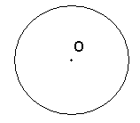
- Радиус | - … | - …
- Диаметр | - … | - …
Данную стратегию можно использовать и при изучении нового материала, и при его систематизации, а также при контроле знаний. А значит, правильность его выполнения у обучающегося можно проверить и формативно, и суммативно.
Слайд 10
На стадии рефлексия применяю стратегию «Верю - не верю» или
стратегию «Верные и неверные утверждения».
Этот прием может быть началом урока и концом урока. Учащиеся, выбирая "верные утверждения" из предложенных учителем, описывают заданную тему (ситуацию, обстановку, систему правил). Затем просьба к учащимся установить, верны ли данные утверждения, обосновывая свой ответ. После знакомства с основной информацией (текст параграфа, лекция по данной теме) мы возвращаемся к данным утверждениям и просим учащихся оценить их достоверность, используя полученную на уроке информацию.
- Стратегии, применяемые на этапе «Рефлексия, обратная связь», позволят ученику рефлексировать над своей деятельностью, а учителю услышать «голос ребенка» и спланировать дальнейшую деятельность для эффективного обучения.
- Предлагаю вашему вниманию рассмотреть тему «Треугольники. Виды треугольников.» с использованием стратегий на всех трех стадиях. Слайд11,12,13,14. Слайд 15
- Слайд 16. Стратегий много, каждая из них решает свои задачи, но с уверенностью могу сказать, что такие уроки, в которых применялись различные стратегии развития критического мышления, отличаются насыщенностью, современностью, продуктивностью, активностью всех участников учебного процесса. А анализ данных уроков позволяет утверждать, что реализация модуля «Обучения критическому мышлению» не только развивает математическую компетенцию обучающихся, но и их личностные качества, позволяющие им быть конкурентно способными.

Любая работа направлена на результат. Слайд 17.
Уровень сформированости математической грамотности учащихся 4 «В» класса
 | Цели обучения | До использования стратегий | С использованием стратегий. | Динамика
1 | Окружность, радиус. Нахождение диаметра, зная радиус. | 52% | 91% | +39%
2 | Построение треугольников по заданным параметрам. | 40% | 95% | +55%
3 | Различает правильные и неправильные дроби | 80% | 100% | +20%
4 | Выполняют сложение и вычитание дробей с одинаковыми знаменателями | 85% | 97% | +12%
5 | Записывает дроби в виде % | 51% | 98%
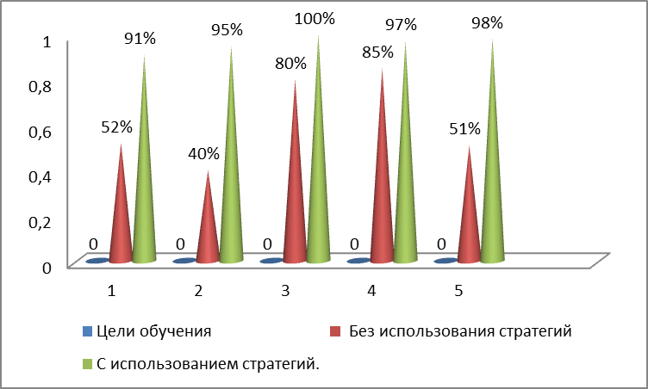
Победители олимпиад Слайд 18.

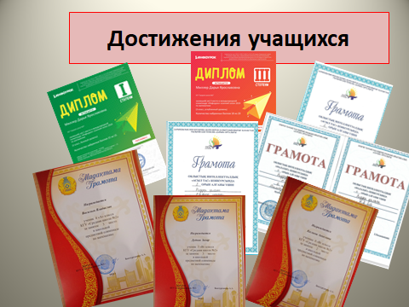
В заключении хочу отметить, что все выше сказанное еще раз подтверждает эффективность обучения критическому мышлению. Подлинная цель любого обучения по улучшению мышления - применение на практике полученных навыков. Под применением на практике подразумевается использование навыков критического мышления в самых разнообразных ситуациях. В идеале навыки критического мышления должны использоваться не только лишь в учебной аудитории или при решении задач, схожих с теми, которые рассматриваются в учебной аудитории, но и для распознания невыполнимых предвыборных обещании, доводов, которые сами нуждаются в доказательствах, неверных вероятностных оценок, слабых аргументов или чисто риторических построений. Люди, мыслящие критически, лучше справляются с решением проблем реальной жизни. Эти навыки, кроме того, обладают долговременным действием.

Слайд 19. Спасибо за внимание.

